SISTEMAS

NUMERICOS

objetivo

permitir, la representación, el conteo y la

ordenación de cantidades mediante un

conjunto de símbolos y reglas

**BINARIO**

DECIMAL

OCTAL

HEXADECIMAL

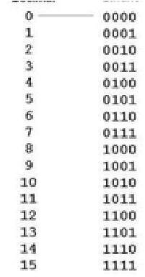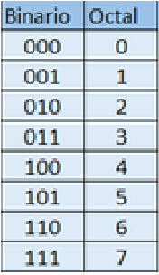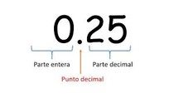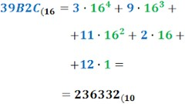

El binario es un sistema numérico que

utiliza dos dígitos , general mente

representados como 0 y 1. Este sistema es

fundamental para todas la computadoras

digitales y se utiliza para representar datos

he instrucciones de manera que las

maquinas puedan procesarlos ;

https://www.lenovo.com

-

el sistema octal es un sistema de numeración

posicional de base (8), es decir utiliza 8 dígitos que

son 0, 1, 2, 3, 4, 5, 6, 7 y 8. cada digito en un numero

octal puede tener un valor entre 0 y 7. Los números

octales se forman a partir de números binarios

agrupados en tres dígitos consecutivos;

https//www.lifeder.com/sistema-octal

-

El sistema decimal es un sistema de

numeración posicional que utiliza como base

aritmética el numero 10 y

sus potencias. Esta

compuesto por 10 dígitos o símbolo: 0, 1, 2, 3,

4

, 5, 6, 7, 8, y 9 en este sistema, el valor de cada

digito depende de su posición relativa dentro

del numero. https://definicion.de/sistema-

decimal/

El hexadecimal es un sistema de numeración

posicional que tiene como base el numero 16 símbolos

para representar valores numéricos: Los dígitos del 0 al

9

y las letras de la A a la F, que representan los valores

del 10 al 15.

https://www.ionos.mx/dijitalguide/&servidores/know-

how/sistema-hexadesimal/

**CONCLUCION**

**Son los números mas comunes e**

**importantes; que representan números**

**diferentes de diferentes manera y tienen**

**aplicaciones especificas dependiendo el**

**concepto que usen**